ПРИЛОЖЕНИЕ № 1
К положению
Всероссийского творческого конкурса
«Свиристель»
06-16 апреля 2023 года

ЗАЯВКА
на участие во Всероссийском творческом конкурсе «Свиристель»

Ф.И.О. участника
Название коллектива
Номинация

Возрастная категория

Программа ссылка на видео
(*Живую ссылку на видео-материал необходимо дополнительно разместить
к письму)

Ф.И.О. преподавателя(руководителя)

Ф.И.О. концертмейстера

Контактный телефон
и e-mail преподавателя/руководителя
Полное наименование образовательного учреждения
Полное наименование почтового адреса получателя заказного письма
ФИО плательщика полностью

Электронный адрес для направления заявок: info@ano-sviristel.ru
С положением и условиями проведения конкурса ознакомлен(а), обязуюсь их выполнять.
___________ ________________
/подпись/ /расшифровка подписи преподавателя, руководителя/

Дата «___» ____________ 2023 г.

Реквизиты для перечисления взноса за участия
Автономная некоммерческая организация культурно-просветительский центр «СВИРИСТЕЛЬ" ИНН 3435141122 / КПП3 43501001
Расчетный счет: 40703810111000000782
Наименование банка: ПАО Сбербанк
Корреспондентский счет: 30101810100000000647
БИК: 041806647
Назначение платежа: Пожертвование на уставную деятельность.
Одно выступление солиста, ансамбля или коллектива – один чек об оплате.

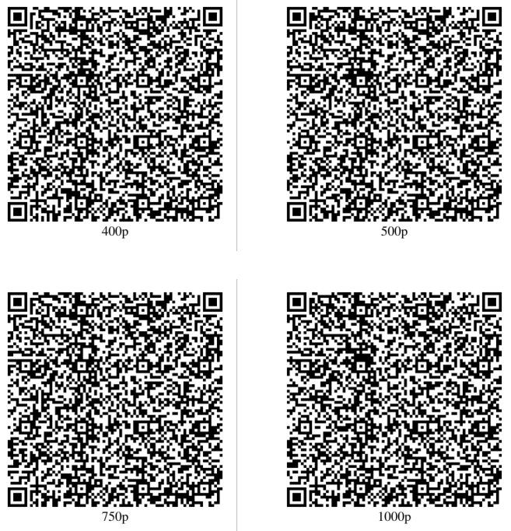

ПРИЛОЖЕНИЕ № 2
К положению
Всероссийского творческого конкурса
«Свиристель»
06-16 апреля 2023 года

Согласие на обработку персональных данных

Я, _____________________________________________________________________________
(ФИО совершеннолетнего участника, либо родителя или законного представителя несовершеннолетнего участника)
являясь законным представителем несовершеннолетнего
_______________________________________________________________________________
фамилия, имя, отчество несовершеннолетнего
выражаю свое согласие на обработку персональных данных (своих, либо несовершеннолетнего, чьим законным представителем я являюсь), а также следующих персональных данных: фамилия, имя, отчество; образовательное учреждение; результаты участия в конкурсе «Свиристель».
Вышеуказанные персональные данные представлены с целью использования в работе по организации и проведению конкурсов КПЦ «Свиристель» в МБУДО «ДМШ №2» г. Волжского.
С вышеуказанными персональными данными могут быть совершены следующие действия: сбор, систематизация, накопление, автоматизированная обработка, хранение, уточнение (обновление, изменение), использование.
Я согласен/согласна, что обработка персональных данных может осуществляться как с использованием автоматизированных средств, так и без таковых. Обработка персональных данных осуществляется в соответствии с нормами Федерального закона №152-ФЗ «О персональных данных» от 27.07.2006 г.
Данное согласие действует с момента подачи заявки на участие во Всероссийском творческом конкурсе «Свиристель» 2023 года, вплоть до отзыва его в установленном законом порядке.

«____» _____________2023года _________________/ __________________
(подпись) (расшифровка подписи)

